Leveransutförande
1828700 Grid Pad Go 8 Gen2
(USB-C laddning)
1828699
Nätadapter
Grid Pad 8/10
USB-C inkl Grid 3 box
adapter USB-C > USB-C kabel Licens
hörlursutt. USB-A > Micro kabel Manual+träningskort

Putsduk
Komma igång manual
Grid Pad

1828517 Grid Pad Go 8/10 Bordsstativ

Handtagsrem/bärhandtag
Axelrem

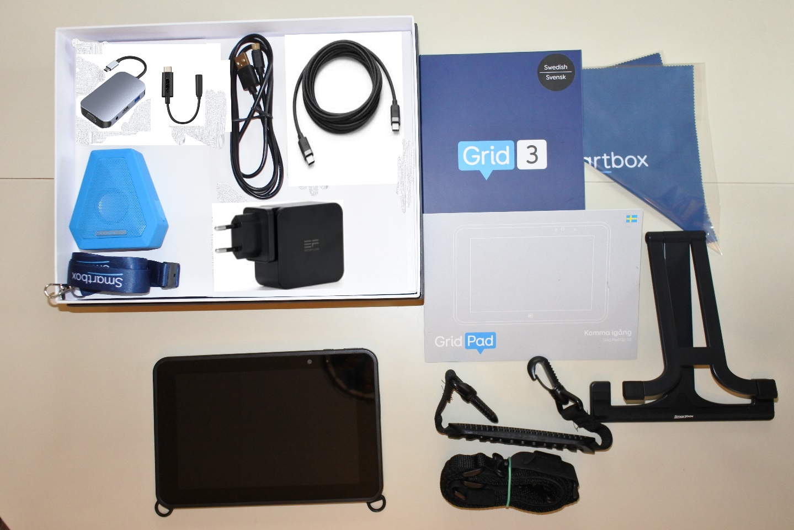

Hub med vanlig USB-A och laddmöjlighet mm

1828447 Blåtandshögtalare

Halsrem högtalare

Grid Pad

